**Osuszacz powietrza Sentir Mil - 1000ML**

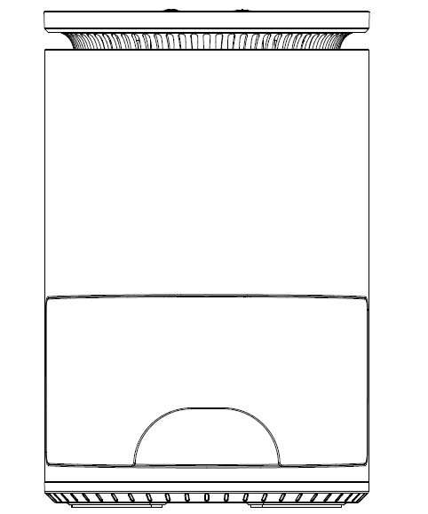

Dziękujemy za zakup osuszacza powietrza.

Aby w pełni wykorzystać urządzenie oraz dla własnego bezpieczeństwa, należy przeczytać niniejszą instrukcję przed pierwszym użyciem tego urządzenia.

**CHARAKTERYSTYKA**

Ten osuszacz wykorzystuje technologię Peltiera (bez kompresora), dzięki czemu jest lekki i cichy. Jest idealny do małych pomieszczeń i słabo wentylowanych przestrzeni, takich jak szafy, szafki i przestrzenie, które są podatne na wilgotne zapachy i grzyby. Korzystanie z tego osuszacza pomoże wyeliminować lub ograniczyć niepożądaną wilgoć z powietrza.

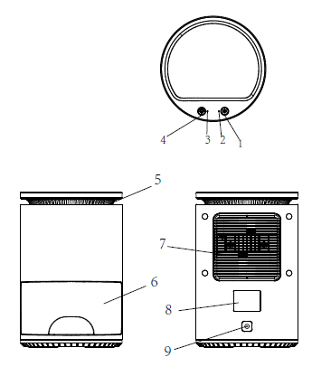

1. przycisk ON/OFF

2. Zielona dioda LED "On", gdy zbiornik wody znajduje się we właściwej pozycji,

Czerwona dioda LED "On", gdy zbiornik wody NIE znajduje się we właściwej pozycji

3. zielona dioda LED "Wł.

4. Gdy zbiornik wody jest włączony, świeci się na niebiesko, gdy zbiornik jest pełny, świeci się na czerwono.

5. wylot suchego powietrza

6. zbiornik wody

7. wlot powietrza

8. specyfikacja produktu

9. gniazdo zasilania DC

**WŁĄCZANIE**

1.Wyjmij zasilacz z pudełka i podłącz go zarówno do osuszacza, jak i do głównego gniazdka ściennego.

2.Włącz osuszacz za pomocą przełącznika ON/OFF, zielona dioda LED zaświeci się i powinieneś poczuć lekki powiew z wylotu suchego powietrza.

3.Aby wyłączyć urządzenie, należy ponownie nacisnąć przełącznik ON/OFF.

**WYJMOWANIE ZBIORNIKA NA WODĘ**

Osuszacz może zebrać do 350 ml (12 uncji) wody dziennie, a zbiornik ma maksymalną pojemność 1000 ml (33,8 uncji). Gdy zbiornik jest pełny, dioda LED zmieni kolor na CZERWONY, a urządzenie wyłączy się. Gdy zbiornik jest pełny, wyłącz osuszacz i delikatnie wyciągnij zbiornik na wodę, aby go opróżnić, a następnie ostrożnie włóż go z powrotem.

**CZYSZCZENIE**

Upewnij się, że osuszacz jest wyłączony i odłączony od gniazdka ściennego, a następnie użyj miękkiej szmatki, aby delikatnie usunąć kurz lub zanieczyszczenia z zewnętrznej części urządzenia i wlotów powietrza.

**OSTRZEŻENIE**

1.Upewnij się, że przełącznik ON/OFF osuszacza jest wyłączony, gdy urządzenie nie jest używane.

2.NIE umieszczaj zasilacza w mokrym lub bardzo wilgotnym miejscu i upewnij się, że znajduje się on w dobrze wentylowanym miejscu.

3. przednie wloty i górne wyloty powietrza nie mogą być zablokowane.

4.ZAWSZE utrzymuj osuszacz w pozycji pionowej, aby uniknąć wycieków.

**SPECYFIKACJA**

Wydajność: około 350 ml dziennie przy 30°(86°F) i 80% wilgotności względnej

Element chłodzący: Termoelektryczny moduł Peltiera

Wentylator: bezszczotkowy silnik DC 92mm*92mm

Zasilacz: DC12V 3.5A

Pobór mocy: 36W

Maksymalna pojemność zbiornika: 1000 ml (33,8 uncji)

Czujnik poziomu wody:

Gdy zbiornik wody osiągnie pojemność od 24 do 27 uncji, aby chronić przed ryzykiem przepełnienia.

Wymiary produktu: 152 mm (szer.) x 152 mm (głęb.) x 232 mm (wys.)

Środowisko pracy: Ponad 15°, ponad 40% wilgotności względnej